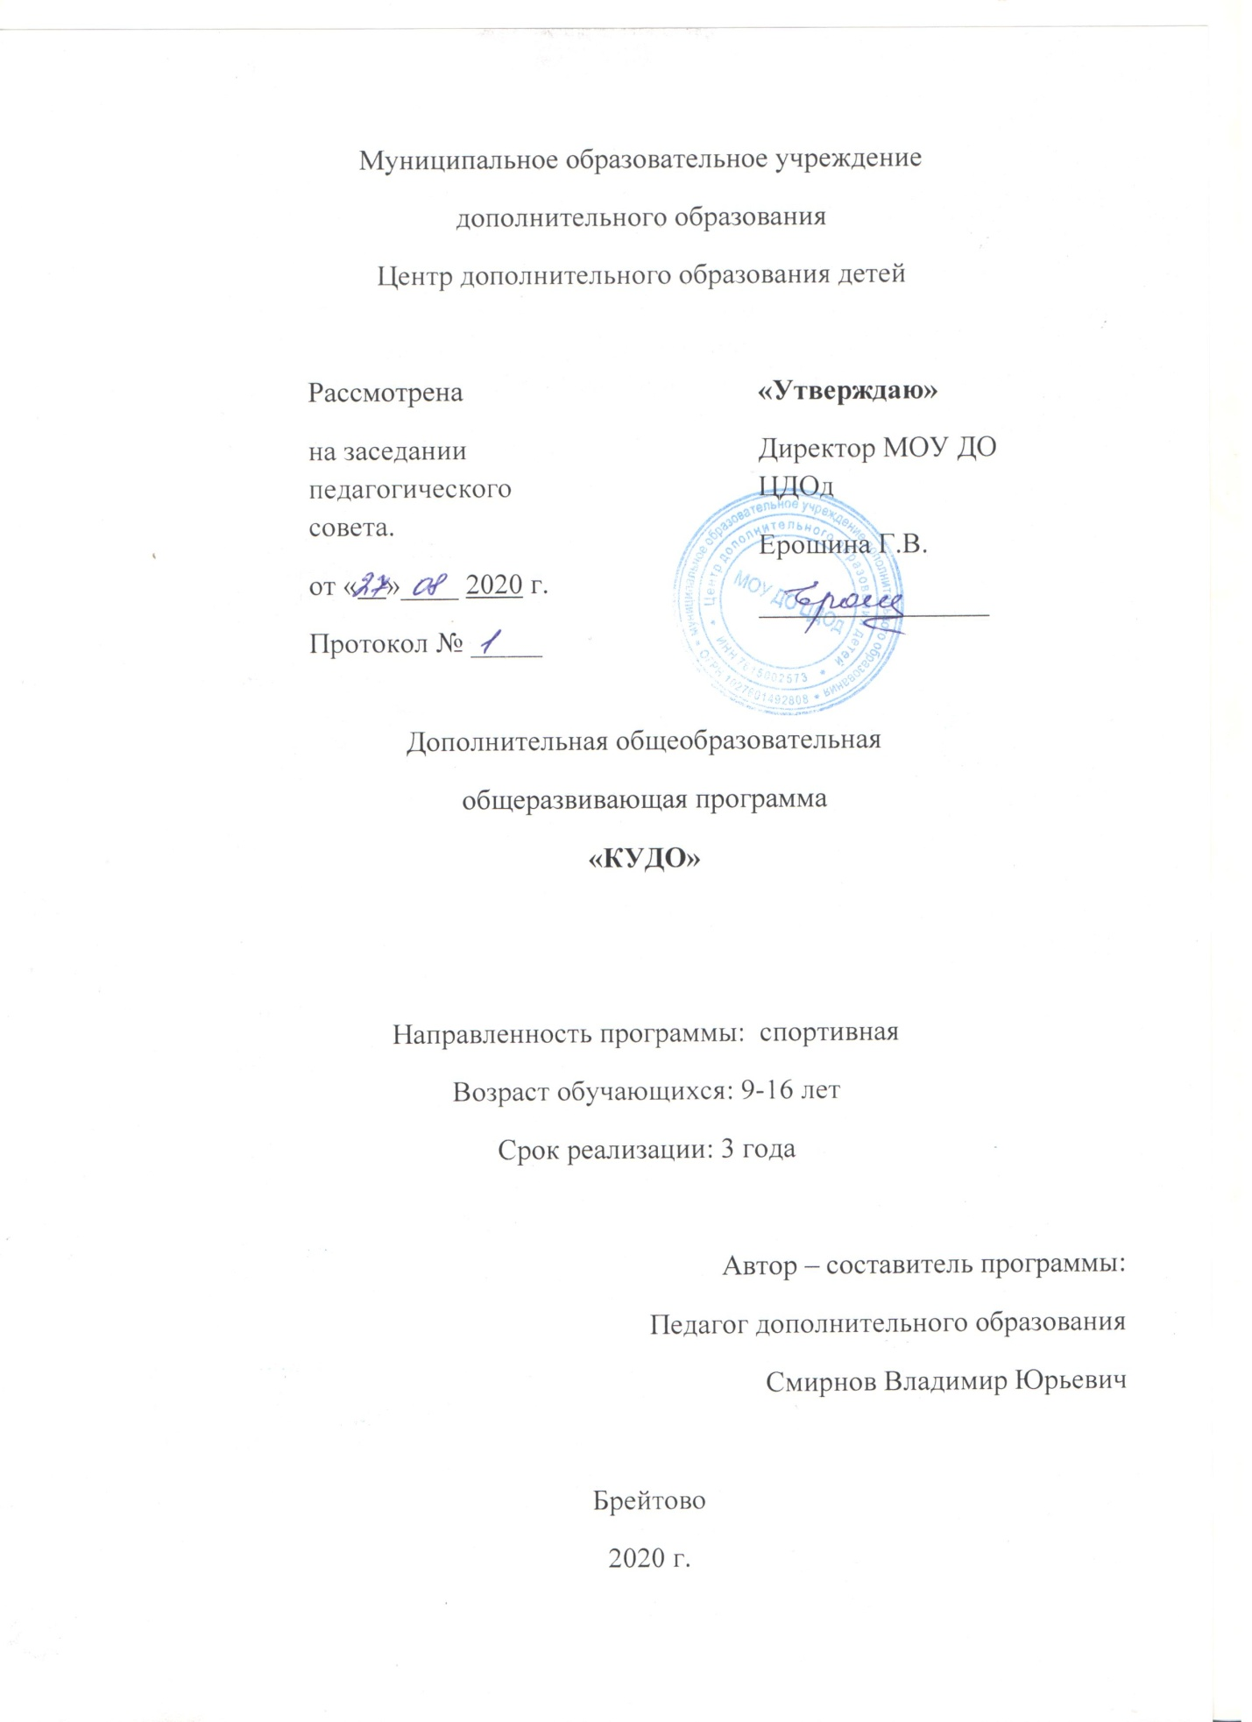

Муниципальное образовательное учреждение
дополнительного образования
Центр дополнительного образования детей

 |  | Рассмотрена  на заседании педагогического совета.  от « »____ 2020 г.  Протокол № _____ |  | «Утверждаю»  Директор МОУ ДО ЦДОд  Ерошина Г.В.  ________________
Дополнительная общеобразовательная
общеразвивающая программа
«КУДО»

Направленность программы: спортивная
Возраст обучающихся: 9-16 лет
Срок реализации: 3 года

Автор – составитель программы:
Педагог дополнительного образования
Смирнов Владимир Юрьевич

Брейтово
2020 г.

Пояснительная записка
Дополнительная общеобразовательная общеразвивающая программа по КУДО имеет спортивную направленность.
В программе представлены модель построения системы многолетней подготовки, примерные планы построения тренировочного процесса по годам обучения, варианты недельных тренировочных занятий разной направленности. Определена общая последовательность изучения программного материала, контрольные и переводные нормативы для групп начальной подготовки (НП), для учебно-тренировочных групп (УТГ), для групп спортивного совершенствования (ГСС).
Программа по КУДО составлена на основе примерной программы спортивной подготовки для ДЮСШ, СДЮСШОР допущенной Федеральным агентством по физической культуре и спорту. При разработке настоящей программы использованы нормативные требования по физической и спортивно-технической подготовке юных спортсменов, полученные на основе научно-методических материалов и рекомендаций последних лет по подготовке спортивного резерва.

Представленная программа подготовки по КУДО содержит в себе нормативную и методическую части для этапа начальной подготовки и этапа учебно-тренировочной подготовки.
Нормативная часть - включает в себя количественные рекомендации по группам занимающихся, общефизической, специально-физической, технико-тактической подготовке, программу теоретической подготовки, систему участия в соревнованиях, инструкторскую и судейскую практику по годам обучения на этапах спортивной деятельности. Особое внимание уделено контрольно-переводным нормативам по годам обучения.
Методическая часть - включает учебный материал по основным видам подготовки, его распределение по годам обучения и в годичном цикле, рекомендации по объему тренировочных и соревновательных нагрузок, содержит практические материалы и методические рекомендации по проведению учебно-тренировочных занятий, организации медицинского и педагогического контроля.
Учебный материал представлен по следующим видам подготовки:
- Технико-тактическая - представляет собой изучение техники и тактики КУДО в стойке и лежа, основные моменты для успешного проведения приемов и комбинаций приемов.
- Физическая - подразделяется на два больших раздела: общую (ОФП) и специальную (СФП) физическую подготовки:
- ОФП предполагает развитие основных двигательных навыков человека и его физических качеств: силы, быстроты, выносливости, ловкости, гибкости;
- СФП предполагает развитие специальных физических качеств, которые воспитываются средствами и методами КУДО;
- Психологическая (морально-волевая) - основана на развитии психических, морально-волевых и нравственных качеств человека;
- Теоретическая (методическая) - дает занимающимся представление, как и почему следует осваивать те или иные технико-тактические действия, как развивать физические качества и навыки, как совершенствовать психические, морально-волевые и нравственные качества, как определять тактику и стратегию участия в соревнованиях, об истории развития КУДО; правилах соревнований по КУДО, требованиях техники безопасности и правил поведения в различных ситуациях, о необходимых сведениях по медико-биологическим дисциплинам, о предметах прикладного и военно-патриотического направления;
- Соревновательная.
Актуальность данной программы обусловлена приобщением воспитанников к здоровому образу жизни, физическому совершенству, воспитанием волевых качеств, мотивацией на достижение успеха, обучением мастерству ведения поединка по правилам КУДО.
Цель программы: гармоничное физическое и духовно-нравственное развитие личности учащегося посредством изучения техники и тактики КУДО.
Задачи
Обучающие:
- обучение и совершенствование комплекса специальных знаний, двигательных умений и навыков по КУДО;
- формирование знаний об истории развития КУДО;
- формирование понятий физического и психического здоровья.
Развивающие:
- укрепление здоровья и закаливание организма;
- повышение функциональных возможностей организма;
- повышение сопротивляемости организмы влияниям внешней среды.
Воспитательные:
- воспитание нравственных и волевых качеств в процессе занятий и формирование устойчивой привычки в самовоспитании личностных качеств;
- приобщение занимающихся КУДО к общечеловеческим и общекультурным ценностям;
- профилактика асоциального поведения:
- формирование эмоционального благополучия ребенка, положительного эмоционального отклика на занятия спортом и позитивной оценки собственного «я»;
- формирование устойчивого интереса к занятиям по КУДО;
- воспитание навыков самостоятельной работы;
- осуществление воспитательного процесса посредством взаимодействия тренера с семьей занимающегося;
- формирование нравственных, эстетических и интеллектуальных качеств, а также основ знаний о гигиене.
Условия реализации программы:
- выполнение в полном объеме учебно-тренировочных работ;
- выполнение в полном объеме воспитательной работы;
- систематическое посещение учебно-тренировочных занятий, участие в соревнованиях;
- обеспечение учебно-тренировочного процесса соответствующей материально-технической базой, соответствующими условиями для проведения занятий.
Формы занятий:
- учебно-тренировочные;
- соревнования;
- спортивно-оздоровительные лагеря;
- медицинский контроль;
- работа по индивидуальным планам в летний период.
Расписание занятий составляется с учетом создания благоприятных условий и режима тренировок, отдыха занимающихся, графика обучения их в общеобразовательных и других учреждениях.
Данная программа разработана и рассчитана на 144 учебных часов, 4 часа в неделю 2 раза в неделю. Срок реализации – 3 года с 9-16 лет, не имеющие медицинских противопоказаний и при условии письменного разрешения родителей.
Условия набора детей: принимаются все дети желающие заниматься КУДО, не имеющие медицинских противопоказаний, при наличии заявления, письменного согласия родителей на занятия детей КУДО и медицинской справки. Наполняемость групп до 15 человек.
Формы аттестации:
Для выявления результативности работы применяются следующие формы деятельности:
- наблюдение в ходе обучения с фиксацией результата
- проведение контрольных зачетов по физической подготовке
- устный контроль
- участие в соревнованиях различных уровней.

Ожидаемые результаты группы первого года обучения:
Обучаемый должен знать:
- краткий обзор истории КУДО в России и за рубежом;
- значение физической культуры и спорта для укрепления здоровья, гармоничного развития;
- общие сведения о строении организма человека;
- спортивные ритуалы и правила проведения соревнований;
- правила использования оборудования и инвентаря;
- технику безопасности и самостраховки;
- основы знаний по ОФП и СФП в КУДО;
- правила ведения для общеразвивающих игр;
- требования личной гигиены спортсмена, ношение спортивной одежды и обуви;
- основы тактико-технических действий в единоборстве;
-значение здорового образа жизни.
Обучаемые должны уметь:
- выполнять упражнения со спортивным инвентарём;
- выполнять специальные физические упражнения;
- выполнять стойки. Удары руками и ногами стоя на месте и в движении. А также выполнять защиту от них, в рамках учебно-тематического плана 1 года обучения.
Ожидаемы результаты второго года обучения.
Обучаемые должны знать:
- о развитии КУДО в родной области;
- о сердечнососудистой системе человека;
- особенности поведения соревнований;
- технику безопасности, технику самостраховки;
- основы знаний по ОФП и СФП в единоборстве;
- теорию тактико – технических действий в рамках учебно-тематического плана второго года обучения
- основы анализа и определения оценки выполняемого приёма;
- требования личной гигиены спортсмена, ношения спортивной обежды и обуви;
- основы методов закаливания организма;
- значение здорового образа жизни.
Обучаемые должны уметь:
- выполнять упражнения со спортивным инвентарём;
- выполнять специальные физические упражнения;
- выполнять приёмы из равновесия. А также приёмы нападения и защиты в паре;
- применять тактико-технические действия в учебно-тренировочных спаррингах в рамках учебно-тематического плана;
- применять умение и навыки анализа в определении оценки выполняемого приёма.
Ожидаемы результаты группы 3-го года обучения.
Обучаемые должны знать:
- перспективы развития КУДО в «спортивном Объединении»
- основные положения системы физического воспитания;
- значение зарядки для здоровья кудоиста;
- внешние и внутренние факторы. Влияющие на результат соревнования;
- технику безопасности. Технику самостраховки;
- основы знаний по ОФП и СФП в единоборстве;
- теорию тактико-технических действий в рамках учебно-тематического плана третьего года обучения;
- основы анализа и определения оценки выполняемого приёма;
- возрастные особенности развития ведущих психических процессов и физических качеств, возможности формирования индивидуальных черт и свойств личности посредством регулярных занятий.
Обучаемые должны уметь:
- управлять своими эмоциями, эффективно взаимодействовать со взрослыми и сверстниками, владеть культурой общения;
- соблюдать правила безопасности и профилактики травматизма на занятиях физическими упражнениями. Оказать первую помощь при травмах и несчастных случаях;
- пользоваться современным инвентарём и оборудованием, специальными техническими средствами с целью по эффективности;
- выполнять специальные физические упражнения;
- применять тактико – технические действия в учебно- тренировочных спаррингах в рамках учебно-тематического плана;
- применять умение и навыки анализа в определении оценки выполняемого приёма.

